职业卫生检测技术服务信息公开表
用人单位  名称 | 青岛东亿热电有限公司
地理位置 | 青岛市崂山区枣山东路123号
联系人 | 杜海瑞
调查专业  技术人员名单 | 贾健、王洪帅 | 调查时间 | 2023.12.16 | 陪同人 | 杜海瑞
采样专业  技术人员名单 | 贾健、张心 | 采样时间 | 2023.12.18 | 陪同人 | 杜海瑞
检测专业  技术人员名单 | 田立茹、郭秀丽、常鑫钰、李笑笑 |  | 检测时间 | 2023.12.18-2023.12.20
影像资料  （调查影像资料及采样影像资料） | 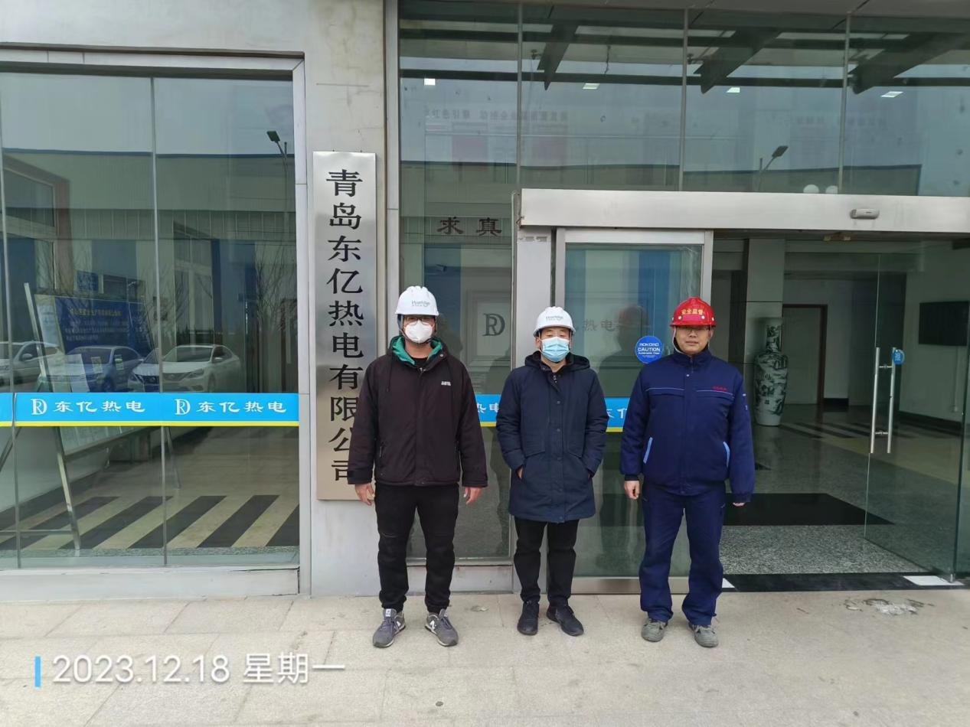  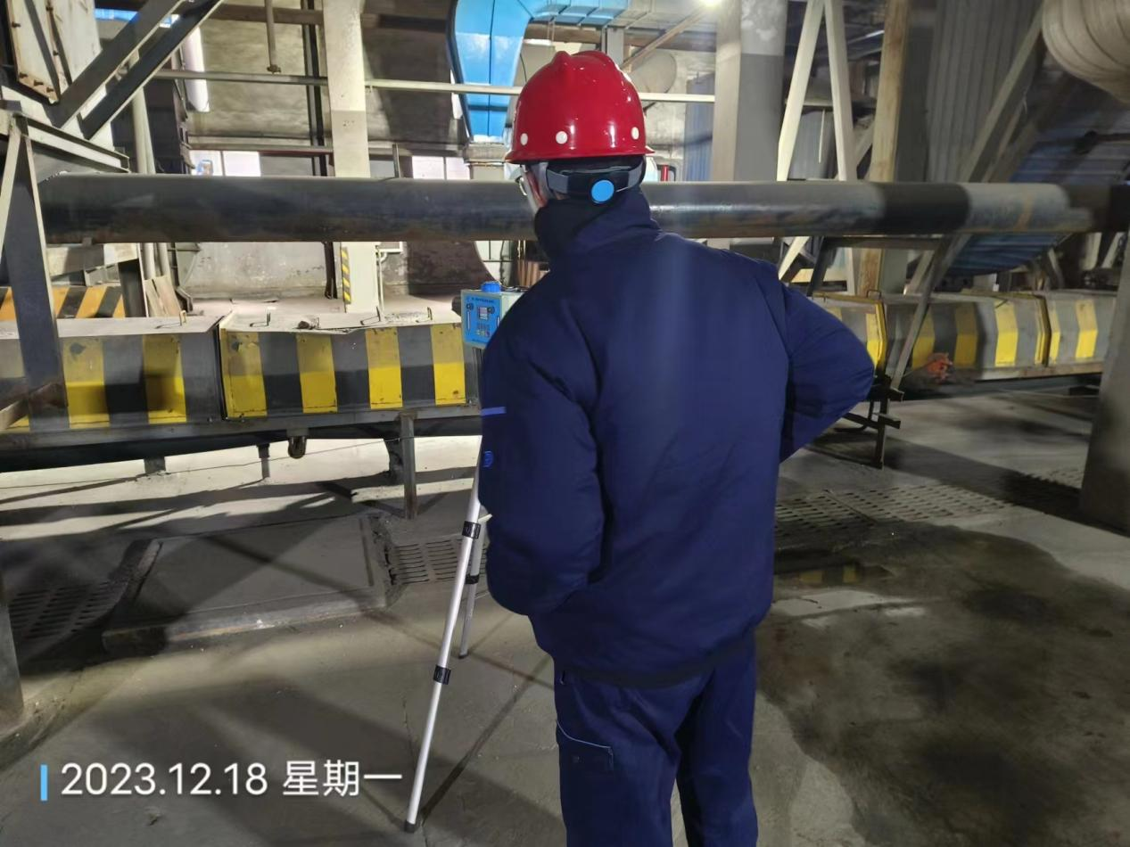  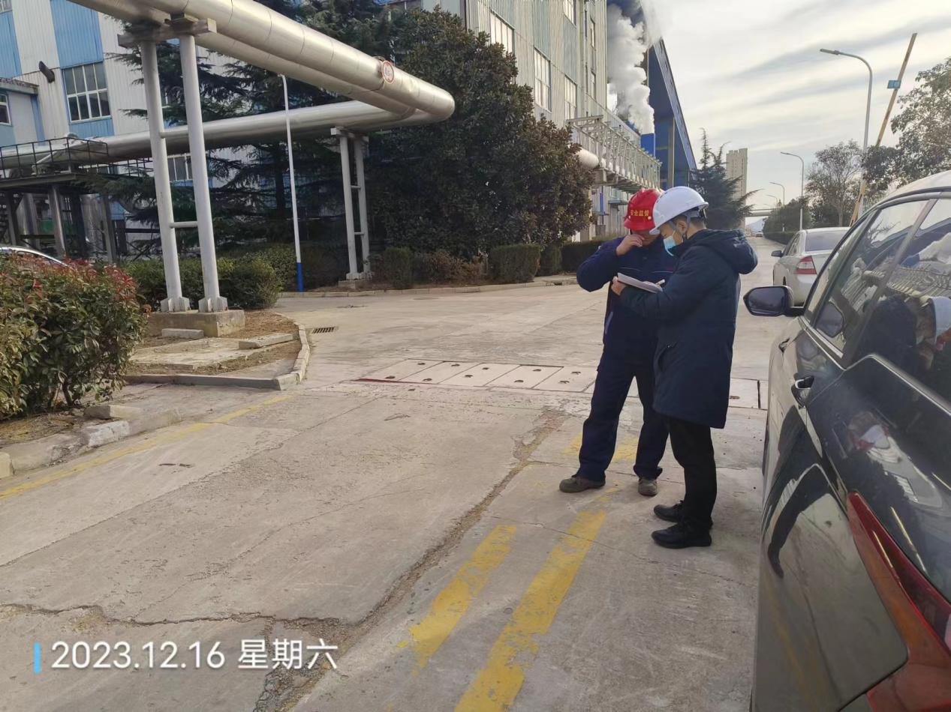  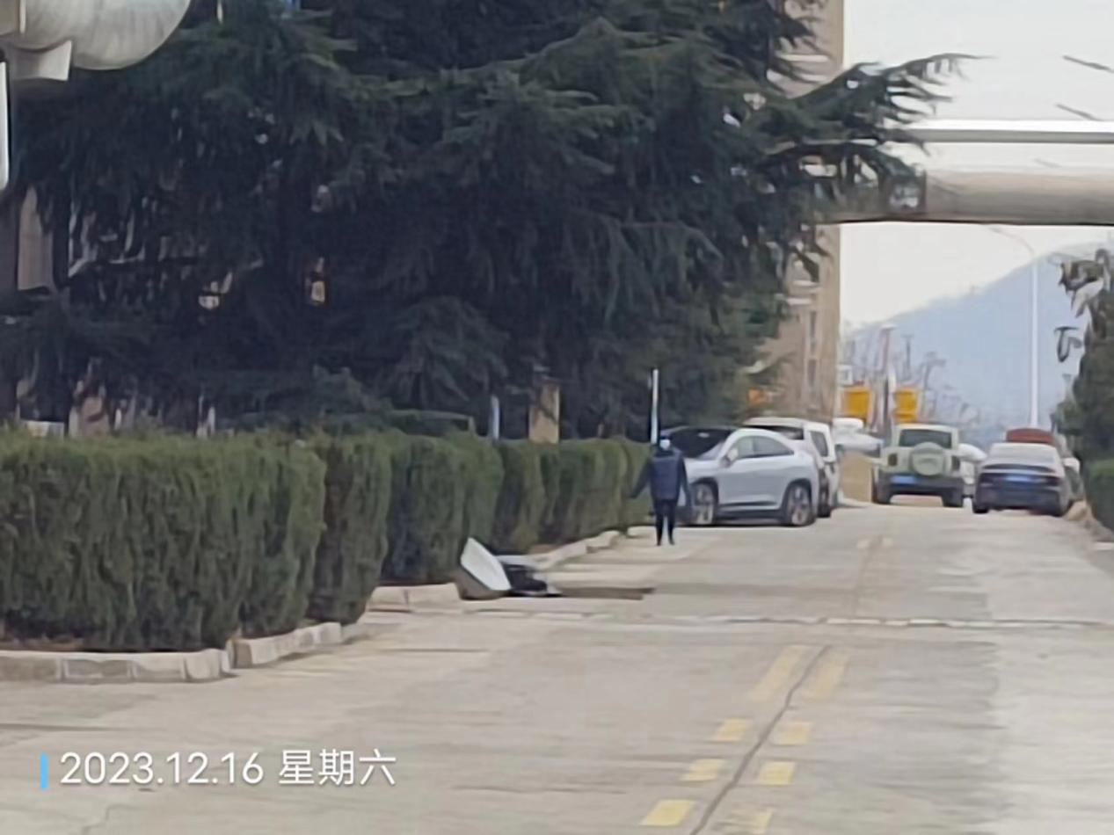  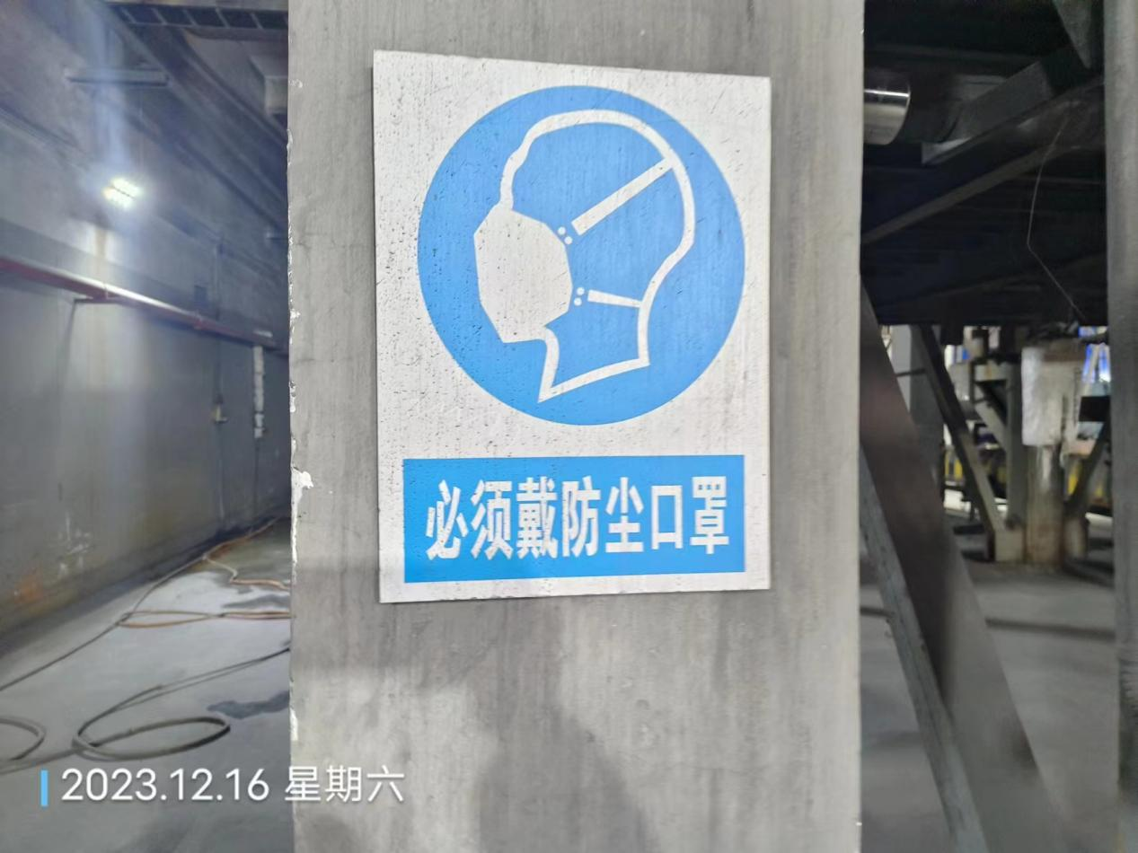  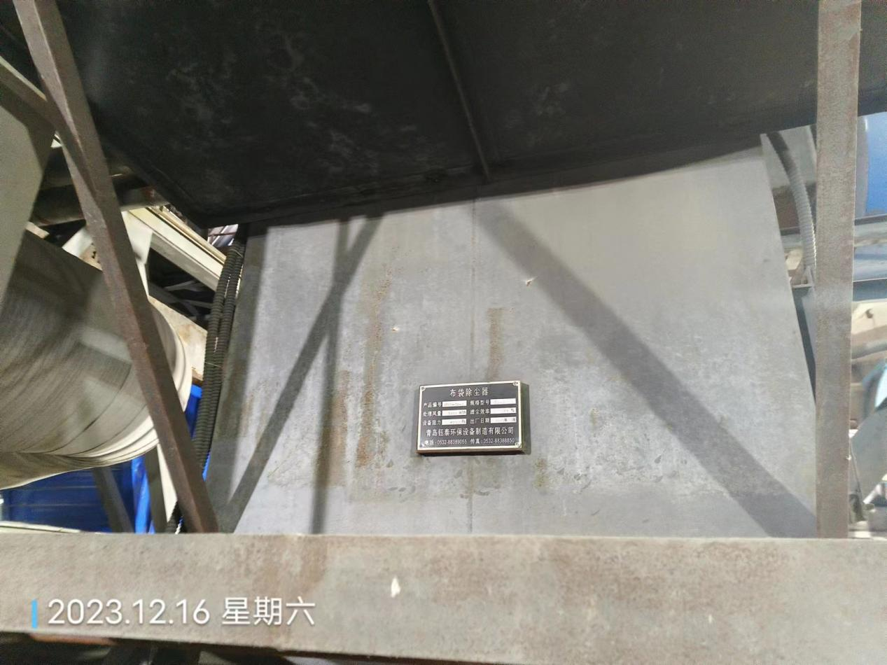  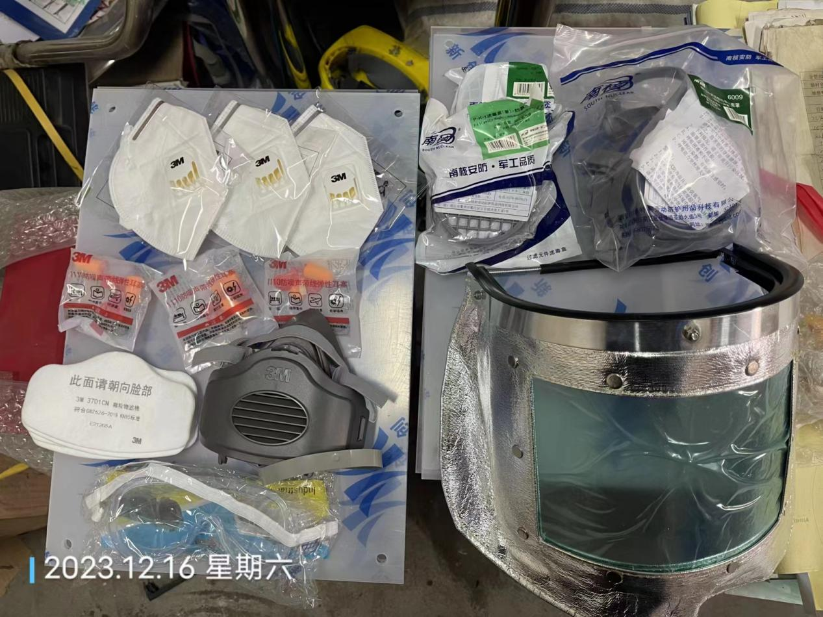
公示日期：2024.01.10

